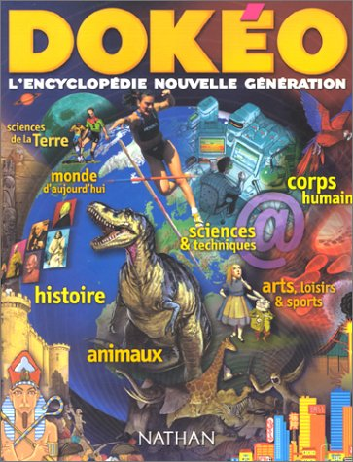
Nom : Date :
Prénom :

Réponds sur une feuille lignée, attention : ne pas recopier les questions mais indiquer le numéro de la question.
/2
- Tu as devant toi une encyclopédie, mais qu’est-ce qu’une encyclopédie ?
  - Recherche la définition au dictionnaire.
/2
- Quelles sont les différences entre encyclopédie et dictionnaire ? (min 2 différences)

Sans ouvrir l’encyclopédie (tu ne peux trouver les réponses que sur la couverture).
/1
- À qui est destiné ce livre ?
/1
- Combien de parties vas-tu trouver dans l’encyclopédie ?
- Cite-les.
/7
- Voici des sujets, indique la partie à laquelle il appartient.

  - Les éléphants
  - L’homme de Neandertal
  - L’œil
/7
  - L’Union Européen
  - Le théâtre
  - Le vélo
  - Les insectes
  - La population mondiale actuelle.
  - L’eau
  - La voiture
  - Les Celtes
  - L’univers
  - La respiration de l’homme
  - La chimie

Dans l’encyclopédie :
/2
- Grâce à quoi vas-tu pouvoir effectuer tes recherches ?
/1
- A quelles pages trouveras-tu cela ?
- Retrouve la page où on va te parler de :
  - Dagobert
  - la fourchette
/5
  - Rembrandt
  - la pollution
  - les colorants
- Pour répondre à ces questions, tu vas devoir :
  - Trouver la page.
  - Lire l’article.
/12
  - Formuler la réponse.
- A quel siècle furent codifiées les règles du rugby et du football ?
- Quelles sont les religions qu’on trouve en Afrique ?
- Quels sont les deux moyens de défenses de notre corps contre les maladies ?
- En chimie, comment s’explique l’expression « monter des blancs en neige » ?
- Combien existe-t-il de climats ? Cite-les.
- A quelle date a-t-on inventé le dentifrice ?

